Temat: Ćwiczenia rozwijające umiejętność czytania oraz poszerzania słownictwa- dzielenie wyrazów na sylaby, układanie haseł z rozsypanki literowej, tworzenie wyrazów od podanej litery. Rozwiązywanie zadań doskonalących percepcję wzrokową i spostrzegawczość .
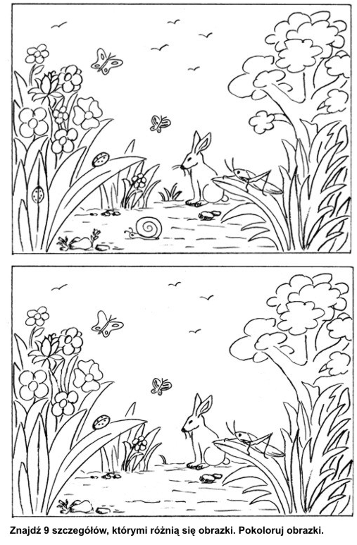
http://pisupisu.pl/klasa2/znajdz-roznice-krol-i-pszczolka-poziom-trudny
http://pisupisu.pl/klasa2/znajdz-roznice-hubus

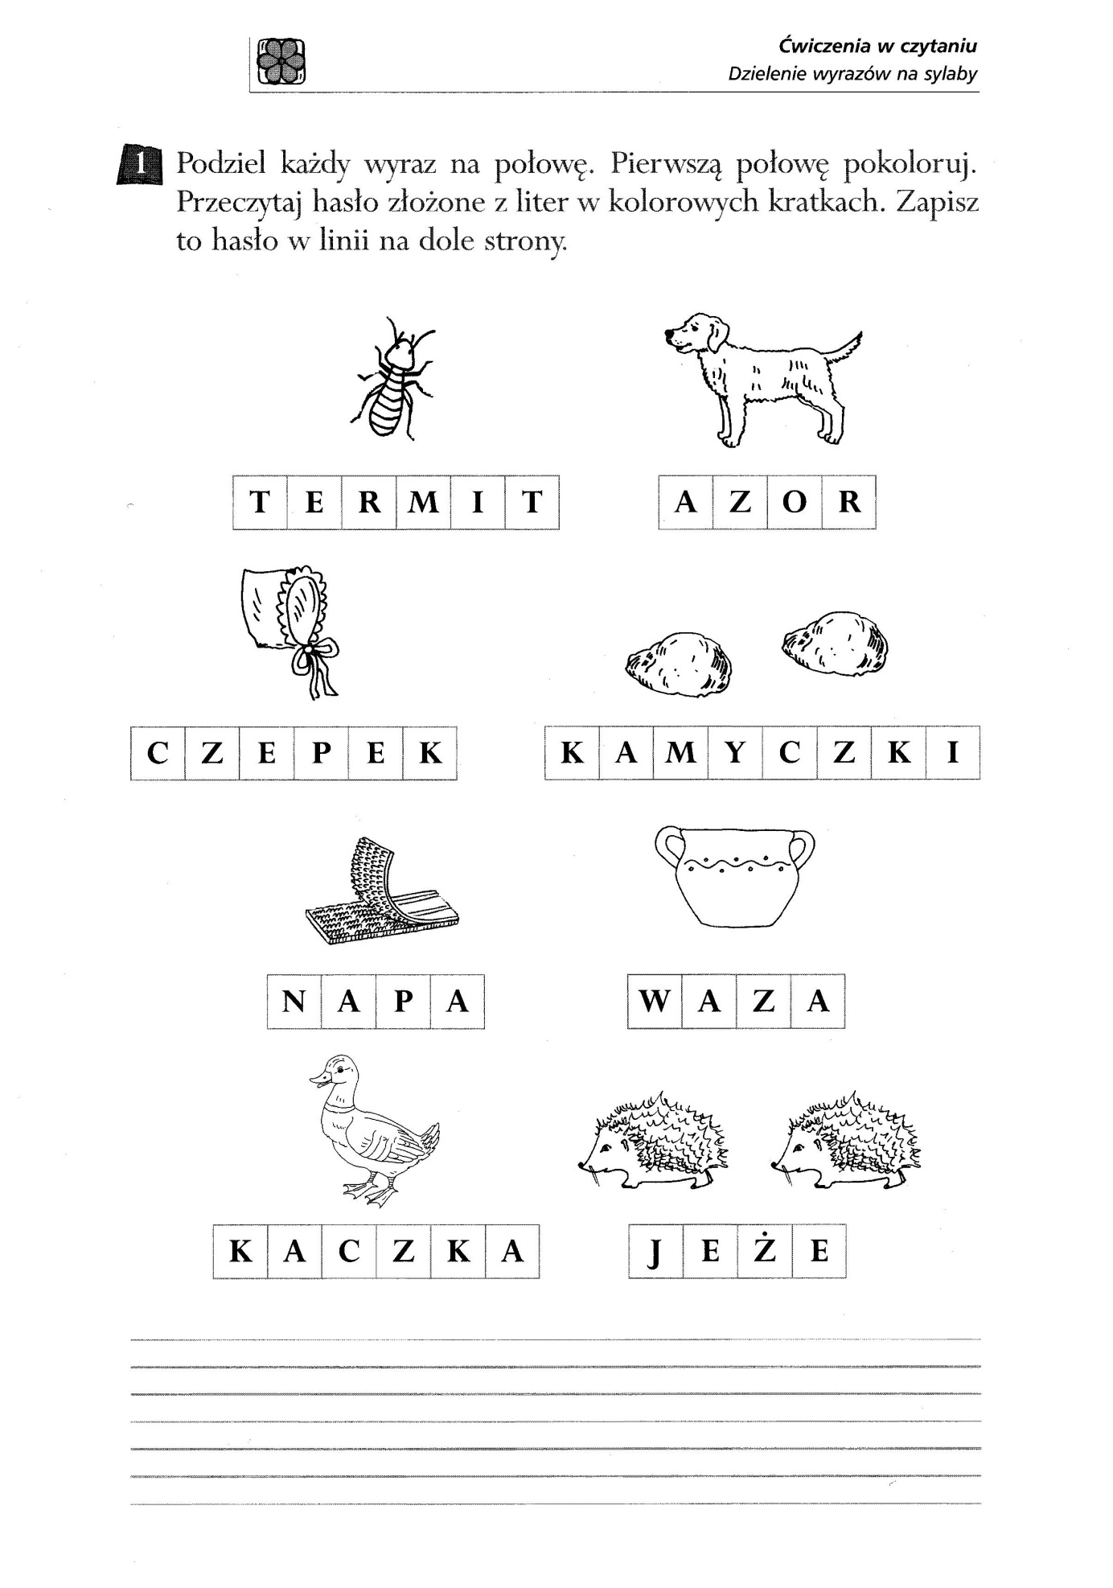
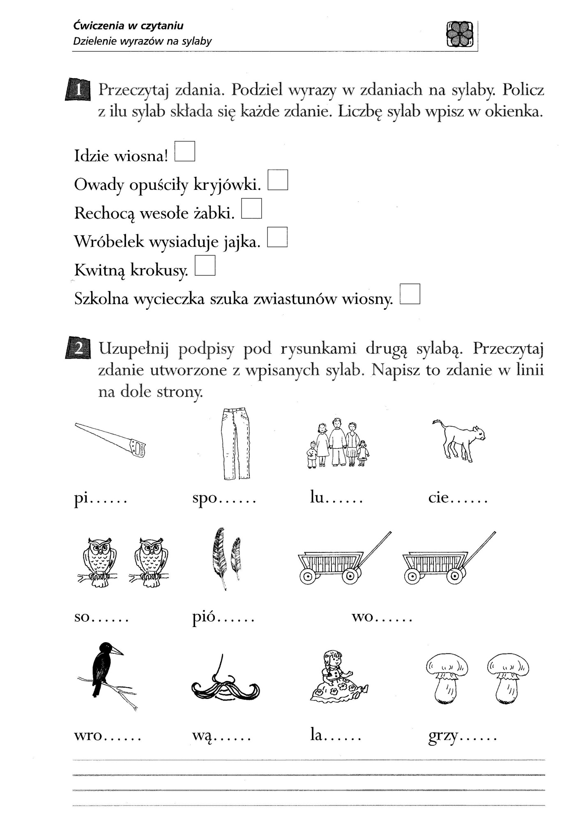
http://pisupisu.pl/klasa2/2-literowe-2-sylabowcex4
http://pisupisu.pl/klasa2/slowa-na-literke

